中共罗定市委组织部

罗组干〔2021〕140号

关于陈树旺等同志职务任免的通知

各镇（街）党委，市直各单位党组（党委）：
市委研究，并征得中共云浮市委组织部同意，决定：
陈树旺同志任素龙街道党工委书记；
免去陈志林同志的素龙街道党工委书记职务；
免去梁家发同志的黎少镇党委书记、委员职务。

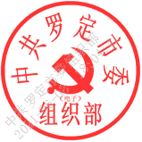
中共罗定市委组织部
2021年5月21日

抄送：市委常委、副市长，市人大、市政协主要负责同志。
中共罗定市委组织部办公室 2021年6月2日印发

